2025年度
四川省阿坝藏族羌族自治州
茂县文学艺术界联合会单位决算

目录
公开时间：2026年9月4 日
第一部分 单位概况 4
一、主要职责 4
二、机构设置 4
第二部分 2025年度单位决算情况说明 5
一、收入支出决算总体情况说明 5
二、收入决算情况说明 5
三、支出决算情况说明 6
四、财政拨款收入支出决算总体情况说明 6
五、一般公共预算财政拨款支出决算情况说明 7
六、一般公共预算财政拨款基本支出决算情况说明 8
七、财政拨款“三公”经费财政拨款支出决算情况说明 9
八、政府性基金预算支出决算情况说明 9
九、国有资本经营预算支出决算情况说明 10
十、其他重要事项的情况说明 10
第三部分 名词解释 11
第四部分 附件 13
第五部分 附表 19
一、收入支出决算总表 19
二、收入决算表 19
三、支出决算表 19
四、财政拨款收入支出决算总表 19
五、财政拨款支出决算明细表 19
六、一般公共预算财政拨款支出决算表 19
七、一般公共预算财政拨款支出决算明细表 19
八、一般公共预算财政拨款基本支出决算表 19
九、一般公共预算财政拨款项目支出决算表 19
十、政府性基金预算财政拨款收入支出决算表 19
十一、国有资本经营预算财政拨款收入支出决算表 19
十二、国有资本经营预算财政拨款支出决算表 19
十三、财政拨款“三公”经费支出决算表 19

第一部分 单位概况

一、主要职责
对各团体会员开展联络、协调、服务、指导工作，通过组织学习、文艺采风、学术研讨、理论研究、展览演出、文艺评奖、书刊出版、人才培训、对外交流和权益保障等各项工作，指导团体会员开展业务活动。

二、机构设置
文联下属二级单位0个，其中行政单位0个，参照公务员法管理的事业单位0个，其他事业单位0个。

第二部分 2025年度单位决算情况说明

一、收入支出决算总体情况说明
2025年度收、支总计均为89.99万元。与2024年度相比，收入增加2.86万元。主要变动原因是：工资保险调整及项目增加。

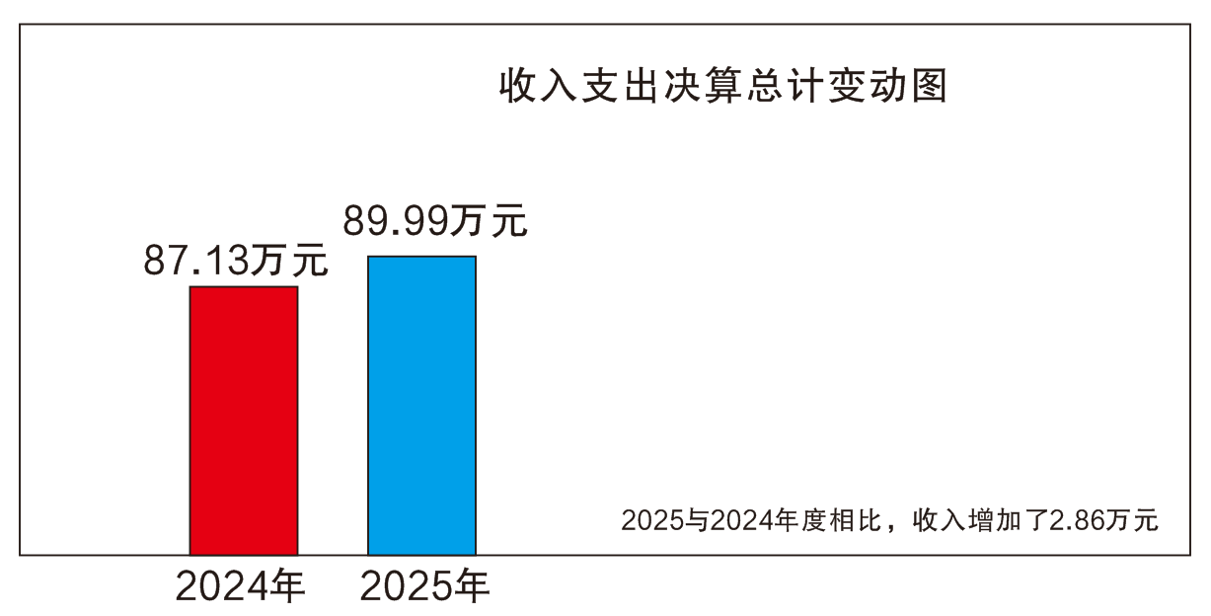

二、收入决算情况说明
2025年度本年收入合计89.99万元，其中：一般公共预算财政拨款收入89.99万元，占100%。
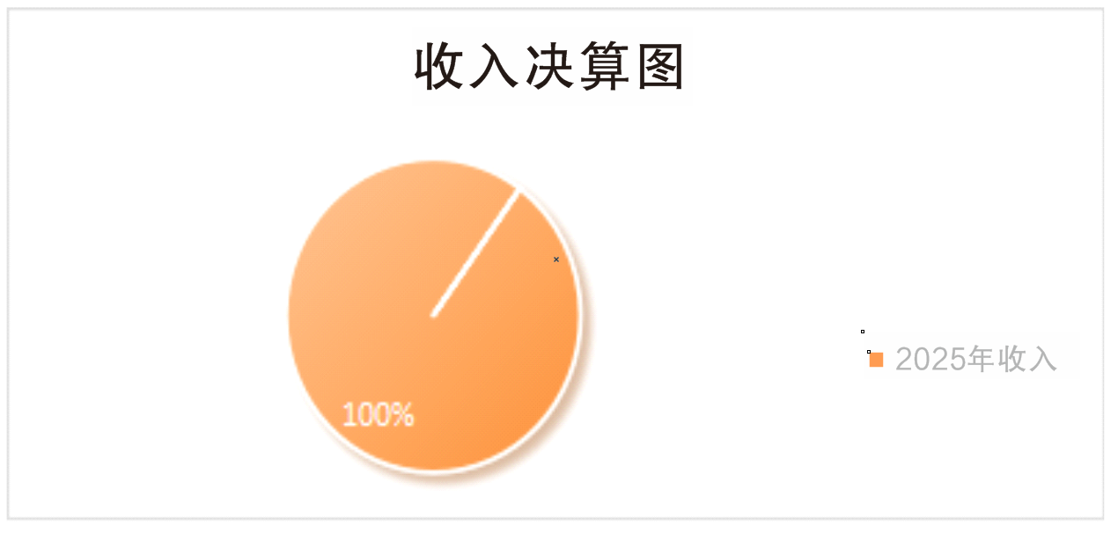

三、支出决算情况说明
2025年度本年支出合计89.99万元，其中：基本支出84.99万元，占94.44%；项目支出5万元，占5.56%。
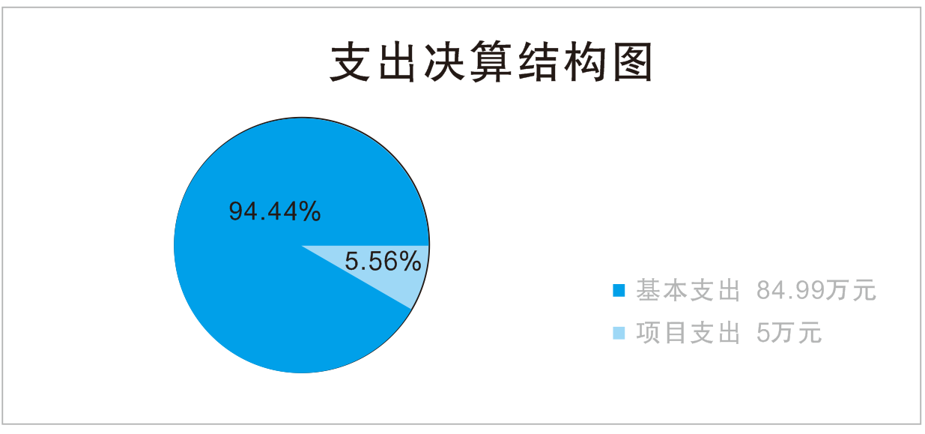

四、财政拨款收入支出决算总体情况说明
2025年度财政拨款收、支总计均为89.99万元。与2024年度相比，财政拨款收、支总计增加2.86万元，增长3.28%。主要变动原因是：工资保险调整及项目增加。
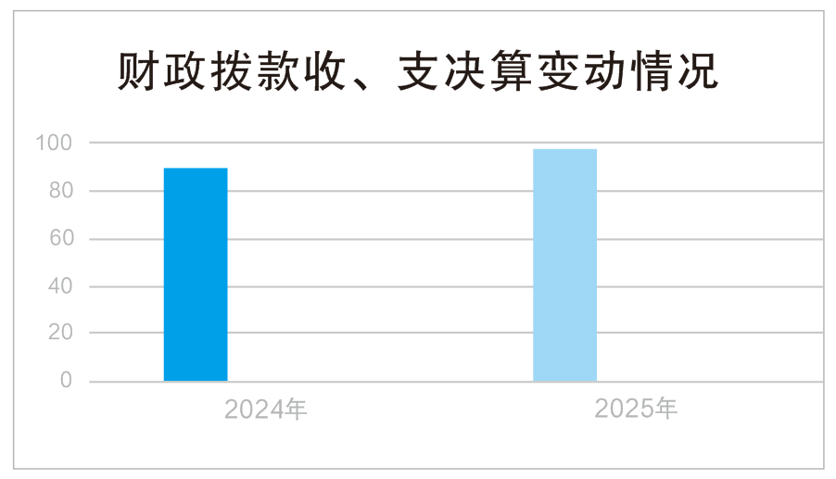

五、一般公共预算财政拨款支出决算情况说明

（一）一般公共预算财政拨款支出决算总体情况
2025年度一般公共预算财政拨款支出89.99万元，占本年支出合计的100%。与2024年度相比，一般公共预算财政拨款增加2.86万元，增长3.28%。主要变动原因是：工资保险调整及项目增加。
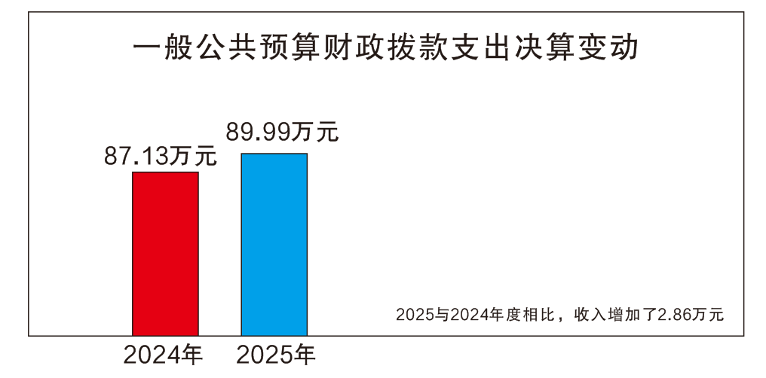

（二）一般公共预算财政拨款支出决算结构情况
2025年一般公共预算财政拨款支出89.99万元，主要用于以下方面：一般公共服务支出63.08万元，占70.1%；文化旅游体育与传媒支出5万元，占5.56%；社会保障和就业支出11.20万元，占12.45%；卫生健康支出4.33万元，占4.81%；住房保障支出6.37万元，占7.08%。
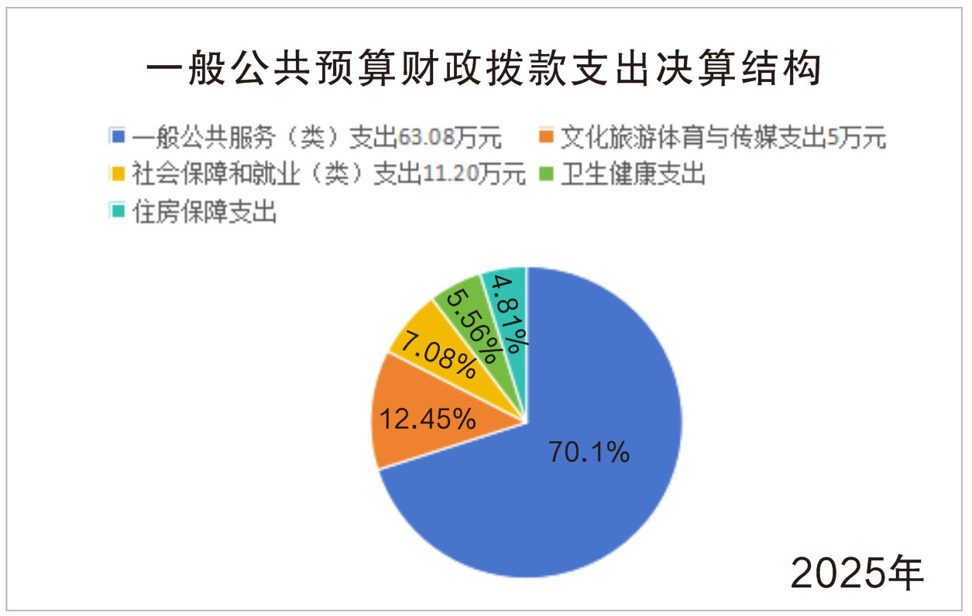

（三）一般公共预算财政拨款支出决算具体情况
2025年度一般公共预算支出决算数为89.99万元，完成预算100%。其中：
1.文化旅游体育与传媒支出（类）其他文化旅游体育与传媒支出（款）其他文化旅游体育与传媒支出（项）支出决算为5万元，完成预算100%，决算数与预算数持平。
2.一般公共服务支出（类）群众团体事务（款）事业运行支出（项）支出决算为63.08万元，完成预算的100%，决算数与预算数持平。
3.社会保障和就业支出（类）行政事业单位养老支出（款）机关事业单位基本养老保险缴费支出（项）支出决算为7.47万元，完成预算的100%，决算数与预算数持平。
4.社会保障和就业支出（类）行政事业单位养老支出（款）机关事业单位职业年金缴费支出（项）支出决算为3.73万元，完成预算的100%，决算数与预算数持平。
5.卫生健康支出（类）行政事业单位医疗（款）事业单位医疗支出（项）支出决算为4.33万元，完成预算的100%，决算数与预算数持平。
6.住房保障支出（类）住房改革支出（款）住房公积金支出（项）支出决算为6.37万元，完成预算的100%，决算数与预算数持平。

六、一般公共预算财政拨款基本支出决算情况说明
2025年一般公共预算财政拨款基本支出84.98万元，其中：
人员经费81.14万元，主要包括：基本工资、津贴补贴、奖金、绩效工资、机关事业单位基本养老保险缴费、职业年金缴费、职工基本医疗保险、医疗费、其他社会保障缴费、生活补助、医疗费补助、奖励金、住房公积金等。
公用经费3.84万元，主要包括：办公费、差旅费。

七、财政拨款“三公”经费财政拨款支出决算情况说明

（一）“三公”经费财政拨款支出决算总体情况说明
2025年度“三公”经费财政拨款支出决算为0万元。

（二）“三公”经费财政拨款支出决算具体情况说明
2025年度“三公”经费支出决算中，因公出国境费支出决算0万元，占0%；公务用车购置及运行维护费支出决算0万元，占0%；公务接待费支出决算0万元，占0%。

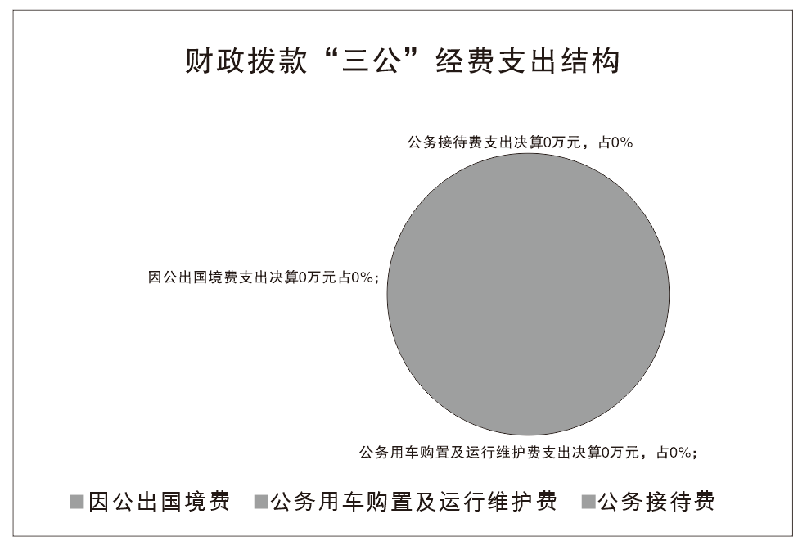

八、政府性基金预算支出决算情况说明
2025年度政府性基金预算拨款支出0万元。

九、国有资本经营预算支出决算情况说明
2025年度国有资本经营预算拨款支出0万元。

十、其他重要事项的情况说明

（一）机关运行经费支出情况
2025年度，机关运行经费0万元。

（二）政府采购支出情况
2025年度，政府采购支出总额0万元。

（三）国有资产占有使用情况
2025年，国有资本经营预算拨款0万元。

（四）预算绩效管理情况
根据预算绩效管理要求，本单位在2025年度预算编制阶段，组织对（2025年文联系列活动经费、《九鼎山》第十四期及第十五期出版印刷经费、公共文化服务体系建设补助资金）等3个项目开展了预算事前绩效评估，对3个项目编制了绩效目标，在预算执行过程中，选取3个项目开展绩效监控，组织对3个项目开展绩效自评，绩效自评表详见第四部分附件。

第三部分 名词解释
1.财政拨款收入：指单位从同级财政部门取得的财政预算资金。
2.事业收入：指事业单位开展专业业务活动及辅助活动取得的收入。
3.经营收入：指事业单位在专业业务活动及其辅助活动之外开展非独立核算经营活动取得的收入
4.其他收入：指单位取得的除上述收入以外的各项收入。
5.使用非财政拨款结余（含专用结余）：指事业单位使用以前年度积累的非财政拨款结余弥补当年收支差额的金额。
6.年初结转和结余：指以前年度尚未完成、结转到本年按有关规定继续使用的资金。
7.结余分配：指事业单位按照会计制度规定缴纳的所得税、提取的专用结余以及转入非财政拨款结余的金额等。
8.年末结转和结余：指单位按有关规定结转到下年或以后年度继续使用的资金。
9.文化旅游体育与传媒支出（类）新闻出版电影（款）出版发行（项）：反映图书、报纸、期刊、音像、电子、网络出版物出版、印刷复制和发行等方面的支出。
10.基本支出：指为保障机构正常运转、完成日常工作任务而发生的人员支出和公用支出。
11.项目支出：指在基本支出之外为完成特定行政任务和事业发展目标所发生的支出。
12.“三公”经费：指部门用财政拨款安排的因公出国（境）费、公务用车购置及运行费和公务接待费。其中，因公出国（境）费反映单位公务出国（境）的国际旅费、国外城市间交通费、住宿费、伙食费、培训费、公杂费等支出；公务用车购置及运行费反映单位公务用车车辆购置支出（含车辆购置税）及租用费、燃料费、维修费、过路过桥费、保险费等支出；公务接待费反映单位按规定开支的各类公务接待（含外宾接待）支出。

第四部分 附件
单位预算项目支出绩效自评表（2025年度）
部门预算项目支出绩效自评表（2025年度）
项目名称 |  |  | 51322322T000000312705－文联活动费
主管部门 |  |  | 茂县文学艺术界联合会本级 |  |  |  |  |  |  |  |  |  |  | 实施单位 （盖章） |  | 茂县文学艺术界联合会
项目基本情况 | 1.项目年度目标完成情况 |  | 项目年度目标 |  |  |  |  |  |  |  |  |  |  | 年度目标完成情况
项目基本情况 |  |  | 保障人员经费正常发放，保证我会各项文艺活动顺利完成。 |  |  |  |  |  |  |  |  |  |  | 对照年度目标，说明相关任务目标的完成情况（100字以内）
项目基本情况 | 2.项目实施内容及过程概述
预算执行情况（10分） | 年度预算数（万元） |  | 年初预算 |  |  | 调整后预算数 |  |  | 预算执行数 |  |  |  |  | 预算执行率 |  | 权重 |  | 得分 | 原因
预算执行情况（10分） | 总额 |  | 0.00 |  |  | 4.92 |  |  | 4.92 |  |  |  |  | 100.00% |  | 10 |  |  | 1.预算执行率=预算执行数/调整后预算数，预算执行率未达到90%的需说明原因（100字以内）；2.年中发生预算调整的（追加或调减），应单独说明理由；3.其他资金包括：社会投入资金、银行贷款。
预算执行情况（10分） | 其中：财政资金 |  | 0.00 |  |  | 4.92 |  |  | 4.92 |  |  |  |  | 100.00% |  | / |  | /
预算执行情况（10分） | 财政专户管理资金 |  | 0.00 |  |  | 0.00 |  |  | 0.00 |  |  |  |  | 0.00% |  | / |  | /
预算执行情况（10分） | 单位资金 |  | 0.00 |  |  | 0.00 |  |  | 0.00 |  |  |  |  | 0.00% |  | / |  | /
预算执行情况（10分） | 其他资金 |  |  |  |  |  |  |  |  |  |  |  |  |  |  | / |  | /
绩效指标（90分） | 一级指标 |  | 二级指标 |  |  | 三级指标 |  |  | 指标性质 | 指标值 |  |  | 度量单位 | 完成值 |  | 权重 |  | 得分 | 未完成原因分析
绩效指标（90分） | 产出指标 |  | 数量指标 |  |  | 实施文化惠民活动。主办或协办“新春送福”文化惠民活动，组织书法家现场书写春联、福字免费送给群众 |  |  | ≥1次 |  |  |  |  |  |  | 20 |  | 20
绩效指标（90分） | 效益指标 |  | 社会效益指标 |  |  | 举办的各类活动取得的社会影响 |  |  | 较好 |  |  |  |  |  |  | 20 |  | 20
绩效指标（90分） | 产出指标 |  | 时效指标 |  |  | 各项文艺活动及时完成率 |  |  | 100% |  |  |  |  |  |  | 10 |  | 10
绩效指标（90分） | 产出指标 |  | 数量指标 |  |  | 编辑出版《九鼎山》专刊 |  |  | ≥1次 |  |  |  |  |  |  | 10 |  | 10
绩效指标（90分） | 产出指标 |  | 质量指标 |  |  | 受益群众对文艺活动、专刊及创作等评价较高 |  |  | 优 |  |  |  |  |  |  | 10 |  | 10
绩效指标（90分） | 产出指标 |  | 数量指标 |  |  | 举办文化进校园活动次数 |  |  | ≥1次 |  |  |  |  |  |  | 10 |  | 10
绩效指标（90分） | 产出指标 |  | 数量指标 |  |  | 全年发放文艺活动宣传手册数量 |  |  | ≥400册 |  |  |  |  |  |  | 10 |  | 10
绩效指标（90分） | 产出指标 |  | 数量指标 |  |  | 实施文艺精品创作工程 |  |  | ≥10篇（场） |  |  |  |  |  |  | 10 |  | 10
合计 |  |  |  |  |  |  |  |  |  |  |  |  |  |  |  | 100 |  | 100
评价结论 | 本项目严格按预算执行，资金使用规范、专款专用，无违规支出。项目按计划完成既定任务，达到预期产出与效果，有效保障单位日常运转与业务开展。管理流程完善，制度执行到位，成本控制合理，社会效益良好，群众满意度较高。总体绩效优良，实现预算绩效目标，建议继续支持并优化细节管理。
项目负责人： |  |  |  |  |  |  |  | 财务负责人：
部门预算项目支出绩效自评表（2025年度）
项目名称 |  |  | 51322323T000009121754－公共文化服务体系建设资金
主管部门 |  |  | 茂县文学艺术界联合会本级 |  |  |  |  |  |  |  |  |  |  | 实施单位 （盖章） |  | 茂县文学艺术界联合会
项目基本情况 | 1.项目年度目标完成情况 |  | 项目年度目标 |  |  |  |  |  |  |  |  |  |  | 年度目标完成情况
项目基本情况 |  |  | 通过资金投入，完成不少于2次公共文化服务活动，普及文化艺术知识和文化艺术交流等活动，群众对公共文化服务的满意度达到85%，有效推动公共文化服务均等化、标准化建设。 |  |  |  |  |  |  |  |  |  |  | 对照年度目标，说明相关任务目标的完成情况（100字以内）
项目基本情况 | 2.项目实施内容及过程概述
预算执行情况（10分） | 年度预算数（万元） |  | 年初预算 |  |  | 调整后预算数 |  |  | 预算执行数 |  |  |  |  | 预算执行率 |  | 权重 |  | 得分 | 原因
预算执行情况（10分） | 总额 |  | 0.00 |  |  | 5.00 |  |  | 5.00 |  |  |  |  | 100.00% |  | 10 |  |  | 1.预算执行率=预算执行数/调整后预算数，预算执行率未达到90%的需说明原因（100字以内）；2.年中发生预算调整的（追加或调减），应单独说明理由；3.其他资金包括：社会投入资金、银行贷款。
预算执行情况（10分） | 其中：财政资金 |  | 0.00 |  |  | 5.00 |  |  | 5.00 |  |  |  |  | 100.00% |  | / |  | /
预算执行情况（10分） | 财政专户管理资金 |  | 0.00 |  |  | 0.00 |  |  | 0.00 |  |  |  |  | 0.00% |  | / |  | /
预算执行情况（10分） | 单位资金 |  | 0.00 |  |  | 0.00 |  |  | 0.00 |  |  |  |  | 0.00% |  | / |  | /
预算执行情况（10分） | 其他资金 |  |  |  |  |  |  |  |  |  |  |  |  |  |  | / |  | /
绩效指标（90分） | 一级指标 |  | 二级指标 |  |  | 三级指标 |  |  | 指标性质 | 指标值 |  |  | 度量单位 | 完成值 |  | 权重 |  | 得分 | 未完成原因分析
绩效指标（90分） | 产出指标 |  | 数量指标 |  |  | 实施文化惠民活动。主办或协办“新春送福”文化惠民活动，组织书法家现场书写春联、福字免费送给群众 |  |  | ≥1次 |  |  |  |  |  |  | 20 |  | 20
绩效指标（90分） | 效益指标 |  | 社会效益指标 |  |  | 举办的各类活动取得的社会影响 |  |  | 较好 |  |  |  |  |  |  | 20 |  | 20
绩效指标（90分） | 产出指标 |  | 时效指标 |  |  | 各项文艺活动及时完成率 |  |  | 100% |  |  |  |  |  |  | 10 |  | 10
绩效指标（90分） | 产出指标 |  | 数量指标 |  |  | 编辑出版《九鼎山》专刊 |  |  | ≥1次 |  |  |  |  |  |  | 10 |  | 10
绩效指标（90分） | 产出指标 |  | 质量指标 |  |  | 受益群众对文艺活动、专刊及创作等评价较高 |  |  | 优 |  |  |  |  |  |  | 10 |  | 10
绩效指标（90分） | 产出指标 |  | 数量指标 |  |  | 举办文化进校园活动次数 |  |  | ≥1次 |  |  |  |  |  |  | 10 |  | 10
绩效指标（90分） | 产出指标 |  | 数量指标 |  |  | 全年发放文艺活动宣传手册数量 |  |  | ≥400册 |  |  |  |  |  |  | 10 |  | 10
 | 产出指标 |  | 数量指标 |  |  | 实施文艺精品创作工程 |  |  | ≥10篇（场） |  |  |  |  |  |  | 10 |  | 10
合计 |  |  |  |  |  |  |  |  |  |  |  |  |  |  |  | 100 |  | 100
评价结论 | 严格按预算执行，资金使用规范、专款专用，无违规支出。项目按计划完成既定任务，达到预期产出与效果，有效保障单位日常运转与业务开展。管理流程完善，制度执行到位，成本控制合理，社会效益良好，群众满意度较高。总体绩效优良，实现预算绩效目标，建议继续支持并优化细节管理。
项目负责人： |  |  |  |  |  |  |  | 财务负责人：
部门预算项目支出绩效自评表（2025年度）
项目名称 |  |  | 51322324T000011919474-九鼎山农文旅杂志印刷费
主管部门 |  |  | 茂县文学艺术界联合会本级 |  |  |  |  |  |  |  |  |  |  | 实施单位 （盖章） |  | 茂县文学艺术界联合会
项目基本情况 | 1.项目年度目标完成情况 |  | 项目年度目标 |  |  |  |  |  |  |  |  |  |  | 年度目标完成情况
项目基本情况 |  |  | 组织全县广大文艺工作者紧扣时代主题，围绕中心工作，深入挖掘红色文化和民族文化，积极创作出高质量的文艺精品，进一步提升《九鼎山》杂志影响力。 |  |  |  |  |  |  |  |  |  |  | 对照年度目标，说明相关任务目标的完成情况（100字以内）
项目基本情况 | 2.项目实施内容及过程概述
预算执行情况（10分） | 年度预算数（万元） |  | 年初预算 |  |  | 调整后预算数 |  |  | 预算执行数 |  |  |  |  | 预算执行率 |  | 权重 |  | 得分 | 原因
预算执行情况（10分） | 总额 |  | 0.00 |  |  | 6.73 |  |  | 6.73 |  |  |  |  | 100.00% |  | 10 |  |  | 1.预算执行率=预算执行数/调整后预算数，预算执行率未达到90%的需说明原因（100字以内）；2.年中发生预算调整的（追加或调减），应单独说明理由；3.其他资金包括：社会投入资金、银行贷款。
预算执行情况（10分） | 其中：财政资金 |  | 0.00 |  |  | 6.73 |  |  | 6.73 |  |  |  |  | 100.00% |  | / |  | /
预算执行情况（10分） | 财政专户管理资金 |  | 0.00 |  |  | 0.00 |  |  | 0.00 |  |  |  |  | 0.00% |  | / |  | /
预算执行情况（10分） | 单位资金 |  | 0.00 |  |  | 0.00 |  |  | 0.00 |  |  |  |  | 0.00% |  | / |  | /
预算执行情况（10分） | 其他资金 |  |  |  |  |  |  |  |  |  |  |  |  |  |  | / |  | /
绩效指标（90分） | 一级指标 |  | 二级指标 |  |  | 三级指标 |  |  | 指标性质 | 指标值 |  |  | 度量单位 | 完成值 |  | 权重 |  | 得分 | 未完成原因分析
绩效指标（90分） | 产出指标 |  | 数量指标 |  |  | 实施文化惠民活动。主办或协办“新春送福”文化惠民活动，组织书法家现场书写春联、福字免费送给群众 |  |  | ≥1次 |  |  |  |  |  |  | 20 |  | 20
绩效指标（90分） | 效益指标 |  | 社会效益指标 |  |  | 举办的各类活动取得的社会影响 |  |  | 较好 |  |  |  |  |  |  | 20 |  | 20
绩效指标（90分） | 产出指标 |  | 时效指标 |  |  | 各项文艺活动及时完成率 |  |  | 100% |  |  |  |  |  |  | 10 |  | 10
绩效指标（90分） | 产出指标 |  | 数量指标 |  |  | 编辑出版《九鼎山》专刊 |  |  | ≥1次 |  |  |  |  |  |  | 10 |  | 10
绩效指标（90分） | 产出指标 |  | 质量指标 |  |  | 受益群众对文艺活动、专刊及创作等评价较高 |  |  | 优 |  |  |  |  |  |  | 10 |  | 10
绩效指标（90分） | 产出指标 |  | 数量指标 |  |  | 举办文化进校园活动次数 |  |  | ≥1次 |  |  |  |  |  |  | 10 |  | 10
绩效指标（90分） | 产出指标 |  | 数量指标 |  |  | 全年发放文艺活动宣传手册数量 |  |  | ≥400册 |  |  |  |  |  |  | 10 |  | 10
绩效指标（90分） | 产出指标 |  | 数量指标 |  |  | 实施文艺精品创作工程 |  |  | ≥10篇（场） |  |  |  |  |  |  | 10 |  | 10
合计 |  |  |  |  |  |  |  |  |  |  |  |  |  |  |  | 100 |  | 100
评价结论 | 严格按预算执行，资金使用规范、专款专用，无违规支出。项目按计划完成既定任务，达到预期产出与效果，有效保障单位日常运转与业务开展。管理流程完善，制度执行到位，成本控制合理，社会效益良好，群众满意度较高。总体绩效优良，实现预算绩效目标，建议继续支持并优化细节管理。
存在问题 | 无
项目负责人： |  |  |  |  |  |  |  | 财务负责人：

第五部分 附表

一、收入支出决算总表

二、收入决算表

三、支出决算表

四、财政拨款收入支出决算总表

五、财政拨款支出决算明细表

六、一般公共预算财政拨款支出决算表

七、一般公共预算财政拨款支出决算明细表

八、一般公共预算财政拨款基本支出决算表

九、一般公共预算财政拨款项目支出决算表

十、政府性基金预算财政拨款收入支出决算表

十一、国有资本经营预算财政拨款收入支出决算表

十二、国有资本经营预算财政拨款支出决算表

十三、财政拨款“三公”经费支出决算表

